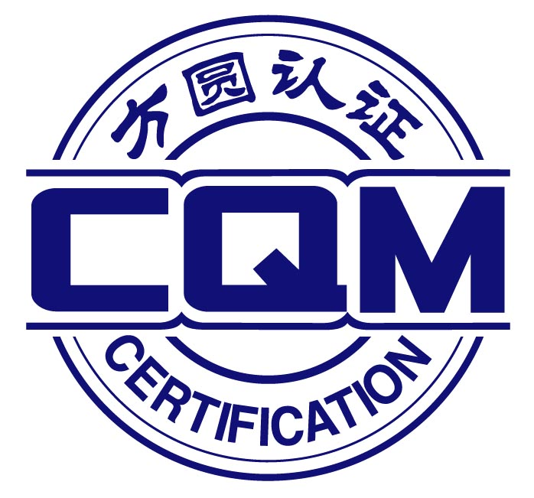
关于举办新版质量、环境和职业健康安全管理体系
线上/线下内审员培训班的通知

各认证组织：
新版职业健康管理体系国家标准已于2020年3月发布，新版标准相比上一版标准更加完善，可以帮助企业组织建立一个完整的管理体系。为了尽快让广大获证组织深入了解新版标准的要求、重大变化及其内涵，帮助各获证组织培养一支全面发展的内审员队伍，尽快实施组织管理体系改进和提升工作，增强管理体系有效性和内审、管理评审实战要求和记录要求。方圆标志认证集团安徽有限公司为了更方便各认证组织的学习，顺应信息化时代的发展，拟于2021年8月在合肥举办质量、环境和职业健康安全内审员培训（同步线上直播培训），力求为组织部署制定科学合理的计划提供有力的支撑，为组织的管理水平提升发挥积极的作用。现将具体培训事宜通知如下：
[培训对象] 管理者代表、体系内审员、体系负责人及相关管理人员。
[授课教师]由CCAA认可具有丰富教学及审核实践经验的教师授课。

[考试发证]培训考试合格后颁发新版内审员培训合格证书，该证书可作为认证机构确认内审员资格的依据。
[培训费用]
（一）单一管理体系内审员培训：8月24-25日（2天），900元/人。
（二）二体系内审员培训：8 月24-26日（3天），1300元/人。
（三）三体系内审员培训：8月24-27日（4天），1400元/人。
（四）培训费用包括：授课费、资料费、考试费、证书费；线下培训早餐含在住宿费里，中餐免费提供。
线下培训自费项目：交通、住宿/晚餐费用自理。
(五)线上培训报名优惠：线上培训报名前10名，5折优惠；报名前10-20名6.5折优惠；自20名 8.5折优惠。
[报名方式]拟参加培训班人员，请于8月22日前将报名回执以邮件形式、QQ和微信等方式发送至培训相关联系人员。
[培训方式] 线下培训和线上培训同步直播、同时进行
线下培训：线下培训地址为速8酒店（合肥市瑶海区濉溪路255号轻工商城对面）酒店联系电话：0551-65543888 ；
乘车路线：地铁一号线至合肥火车站，转地铁三号线至淮南路地铁站—2号出口；地铁1号线至长淮地铁站-D出口，到元一时代广场乘坐22路或21路西线至安徽轻工商城站下车。
线上培训：线上同步直播线下培训内容，以线上打卡、作业、练习和考试等实操方式巩固学员所学知识。
[联系方式] 联系电话：0551-63356633 19956582778（微信同号）
E-mail： 1903056608 @qq.com 联系人：吴海燕
[汇款方式]
1.转账付款：
户 名：方圆标志认证集团安徽有限公司
开户行：招商银行合肥市马鞍山路支行
账 号：551902508010401
2. 微信和支付宝付款：现场扫码

方圆标志认证集团安徽有限公司
2021年8月3日

质量、环境和职业健康安全管理体系内审员
培训回执
单位名称
详细地址
拟培训体系 |  | □GB/T19001-2016 |  |  | □GB/T24001-2016 |  |  |  |  | □ GB/T45001-2020
培训方式 |  | □线上培训 |  |  |  |  | □线下培训
联系人 |  |  |  | 联系电话 |  |  |  |  | QQ或邮箱号
序号 | 姓 名 | 性别 |  | 身份证号码 |  |  |  |  | 联系方式 |  | 是否食宿
1
2
3
4
5
开票信息(开增值税专用发票需要)
公司名称 |  |  |  |  |  |  |  | 地址
纳税人识别号 |  |  |  |  |  |  |  | 电话
开户行 |  |  |  |  |  |  |  | 账号
注：此表可发至邮箱：1903056608 @qq.com 或微信19956582778 。

2021年8月质量、环境、职业健康安全管理体系
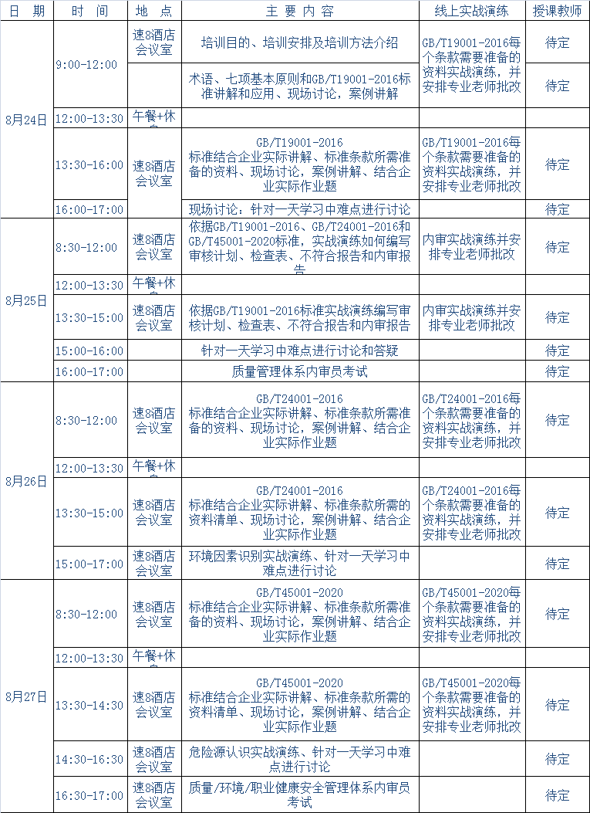
线上/线下内审员培训班课程表

